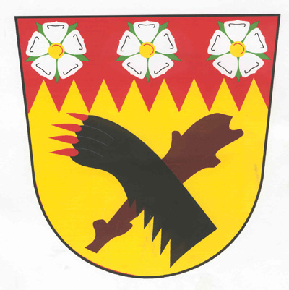
Obec Milíkov
Milíkov 1, 350 02 Cheb

Tel.: 354 693 202, fax.: 354 693 411
Bankovní spojení: KB Cheb, a.s., č.ú. 14524-331/0100 IČO : 00572713
Starosta tel. 725 052 003

Aktuální informace OÚ Milíkov
(ke dni 9.10.2020)

Vláda odsouhlasila v rámci nouzového režimu počínaje dnešním dne další omezení, na které bzde navazovat od pondělí 12.10.2020 další omezení.

Jestliže máte zdravotní problémy a voláte záchrannou službu, vždy pravdivě sdělte operátorovi, zda jste nepřišli do kontaktu s někým, kdo onemocněním Covid-19 trpí. Za zatajení této informace hrozí vysoké tresty a ohrožujete tím zdraví záchranářů!

Rozhodnutím vlády je otevírací doba restaurací, barů a hospod maximálně od 6 hodin do 20 hodin. Kde počet míst u jednoho stolu je 4.

Prezenční výuka bude probíhat pouze na prvním stupni základní školy, Na druhém stupni vláda zavádí střídavou výuku. Střední a vysoké školy jsou uzavřeny.

Vnitřní veřejné sportoviště, fitness centra a bazény jsou od dnešního dne uzavřeny. Veškeré kulturní události budou od pondělí zrušena zavřou kina, divadla a již od pátku 9.10.2020 i zoologické zahrady.

Senioři od 65 let si mohou objednat dovoz potravin a léků od hasičů Milíkov. Stačí zatelefonovat ve všední dny mezi 15. a 18. hodinou na 725 815 861. Senior platí u této služby jen hodnotu nákupu.

Senioři nad 65 let si mohou v případě nedostatku vyzvednout na Obecním úřadě papírovou roušku a jednorázové ochranné rukavice po dohodě na čísle 776 558 031 nebo 354 693 202.

Úřad je pro veřejnost otevřen jen v pondělí a ve středu od 10 do 15 hodin. Vždy jen neodkladné záležitosti. Nejdříve úřad kontaktujte telefonicky na čísle 354 693 202 nebo 776 558 031. Pokud v sobě stavu nouze skončila platnost občanského nebo řidičského průkazu, je platný i nadále, s vyřízením nového dokladu vyčkejte.

Omezte prosím na dobu 14 dní veškeré osobní návštěvy známých a přátel. Jde především o zdraví Vaše i Vašich rodin.

Jakékoliv další informace Vám podáme na čísle 725 052 003, 739 543 451 nebo 354 693 2020!

Jan Benka

